### **โครงงาน**

### **เรื่อง Calories Calculate For Fast Food**

### **จัดทำโดย**

### **นายชาคริต ดิสกุล รหัสนักศึกษา 63070035**

### **นายชินทัศน์ พรหมมี รหัสนักศึกษา 63070036**

### **นางสาวชุติมา ณะแก้ว รหัสนักศึกษา 63070039**

### **นางสาวยมลพร เชิดบำรุง รหัสนักศึกษา 63070140**

## **รายวิชาProblem Solving in Information Technology(06016314)**

### **สถาบันเทคโนโลยีพระจอมเกล้าเจ้าคุณทหาร ลาดกระบัง**

**บทที่ 1**

**บทนำ**

**ที่มาและความสำคัญ**

ในทุกวันนี้ผู้คนส่วนใหญ่ต่างก็ใส่ใจสุขภาพและดูแลตัวเองมากขึ้นเราจึงจัดทำโครงงานนี้ขึ้นเพื่อรวบรวมแคลอรี่ของอาหารฟาสต์ฟู้ดจากร้านฟาสต์ฟู้ดต่างๆจำนวน 13 ร้านเพื่อให้ง่ายต่อการค้นหาโดยได้มีการเพิ่มฟังก์ชันการคำนวณแคลอรี่รวมทั้งหมดของอาหารที่ผู้ใช้งานได้เลือก

**วัตถุประสงค์**

1. เพื่อรวบรวมแคลอรี่อาหารฟาสต์ฟู้ดจากร้านต่างๆเข้ามาไว้ด้วยกัน
2. เพื่อคำนวนแคลอรี่ของอาหารที่ผู้ใช้งานได้เลือก
3. เพื่อต่อยอดความรู้ที่ได้จากการเรียนในห้องเรียน

**ประโยชน์ที่คาดว่าจะได้รับ**

1. ผู้ใช้งานสามารถเลือกอาหารและคำนวณแคลอรี่ของอาหารได้
2. ได้ฝึกพัฒนาทักษะการเขียนเว็บไซ์และการเขียนโปรแกรมให้ดียิ่งขึ้น
3. สามารถวิเคราะห์ปัญหา เข้าใจและอธิบายความต้องการทางคอมพิวเตอร์ได้

**บทที่ 2**

**โปรแกรมและเว็บไซต์ที่สำคัญ**

2.1 โปรแกรมXAMPP

XAMPP เป็นโปรแกรม Apache web server ไว้จำลอง web server เพื่อไว้ทดสอบ สคริปหรือเว็บไซต์ในเครื่อง โดยที่ไม่ต้องเชื่อมต่ออินเตอร์เน็ตและไม่ต้องมีค่าใช้จ่ายใดๆ ง่ายต่อการติดตั้งและใช้งานโปรแกรม อีกทั้งยังรองรับระบบปฏิบัติการ Windows, Mac OS และ Linux

Xampp จะมาพร้อมกับ [PHP](http://www.mindphp.com/%E0%B8%84%E0%B8%B9%E0%B9%88%E0%B8%A1%E0%B8%B7%E0%B8%AD/73-%E0%B8%84%E0%B8%B7%E0%B8%AD%E0%B8%AD%E0%B8%B0%E0%B9%84%E0%B8%A3/2127-php-%E0%B8%84%E0%B8%B7%E0%B8%AD%E0%B8%AD%E0%B8%B0%E0%B9%84%E0%B8%A3.html) ภาษาสำหรับพัฒนาเว็บที่เป็น ที่นิยม , MySQL ฐานข้อมูล, Apache จะทำหน้าที่เป็นเว็บ เซิร์ฟเวอร์, Perl อีกทั้งยังมาพร้อมกับ OpenSSL , phpMyadmin (ระบบบริหารฐานข้อมูลที่พัฒนาโดย PHP เพื่อใช้เชื่อมต่อไปยังฐานข้อมูล สนับสนุนฐานข้อมูล MySQL และ SQLite โปรแกรม Xampp จะอยู่ในรูปแบบของไฟล์ Zip, tar, 7z หรือ exe

2.2 โปรแกรมVisual Studio Code

Visual Studio Code หรือ VSCode เป็นโปรแกรม Code Editor ที่ใช้ในการแก้ไขและปรับแต่งโค้ด จากค่าย[ไมโครซอฟท์](https://www.mindphp.com/%E0%B8%84%E0%B8%B9%E0%B9%88%E0%B8%A1%E0%B8%B7%E0%B8%AD/73-%E0%B8%84%E0%B8%B7%E0%B8%AD%E0%B8%AD%E0%B8%B0%E0%B9%84%E0%B8%A3/2159-microsoft-%E0%B8%84%E0%B8%B7%E0%B8%AD%E0%B8%AD%E0%B8%B0%E0%B9%84%E0%B8%A3.html) มีการพัฒนาออกมาในรูปแบบของ [OpenSource](https://www.mindphp.com/%E0%B8%84%E0%B8%B9%E0%B9%88%E0%B8%A1%E0%B8%B7%E0%B8%AD/73-%E0%B8%84%E0%B8%B7%E0%B8%AD%E0%B8%AD%E0%B8%B0%E0%B9%84%E0%B8%A3/2091-opensource-%E0%B8%84%E0%B8%B7%E0%B8%AD%E0%B8%AD%E0%B8%B0%E0%B9%84%E0%B8%A3.html) จึงสามารถนำมาใช้งานได้แบบฟรี ๆ ที่ต้องการความเป็นมืออาชีพ ซึ่ง Visual Studio Code นั้น เหมาะสำหรับนักพัฒนาโปรแกรมที่ต้องการใช้งานข้ามแพลตฟอร์ม รองรับการใช้งานทั้งบน [Windows](https://www.mindphp.com/%E0%B8%84%E0%B8%B9%E0%B9%88%E0%B8%A1%E0%B8%B7%E0%B8%AD/73-%E0%B8%84%E0%B8%B7%E0%B8%AD%E0%B8%AD%E0%B8%B0%E0%B9%84%E0%B8%A3/2124-windows-%E0%B8%84%E0%B8%B7%E0%B8%AD%E0%B8%AD%E0%B8%B0%E0%B9%84%E0%B8%A3.html), macOS และ Linux สนับสนุนทั้งภาษา JavaScript, TypeScript และ Node.js สามารถเชื่อมต่อกับ Git ได้ นำมาใช้งานได้ง่ายไม่ซับซ้อน มีเครื่องมือส่วนขยายต่าง ๆ ให้เลือกใช้อย่างมากมาก ไม่ว่าจะเป็น การเปิดใช้งานภาษาอื่น ๆ ทั้ง ภาษา C++, C#, Java, Python, PHP หรือ Go Themes Debugger และ Commands เป็นต้น

2.3 เว็บไซต์Bootstrap

Bootstrap คือชุดคำสั่งที่ประกอบด้วยภาษา CSS, HTML และ Javascript เป็นชุดคำสั่งที่ถูกพัฒนาขึ้นมาเพื่อกำหนดกรอบหรือรูปแบบการพัฒนาเว็บไซต์ในส่วนของการปฏิสัมพันธ์กับผู้ใช้งานเว็บไซต์ ( User Interface ) เราจึงสามารถเรียก Bootstrapว่าเป็น Front-end framework คือใช้สำหรับพัฒนาเว็บไซต์ส่วนการแสดงผล ซึ่งแตกต่างจากภาษาประเภท Server Side Scriptอย่าง PHP, Python หรือภาษาอื่น ๆ ซึ่งจุดเด่นของการใช้ Bootstrap คือ มี UI เริ่มต้นแบบที่สวยงามและใช้งานง่าย, เป็นที่นิยมของนักพัฒนาทั่วโลก ทำให้สามารถเรียนรู้และแก้ปัญหาได้ง่าย

**บทที่ 3**

**อุปกรณ์และวิธีการดำเนินงาน**

การจัดทำโครงงานคอมพิวเตอร์เรื่อง Calories Calculate For FastFood คณะผู้จัดทำมีวิธีการดำเนินงานดังนี้

3.1. อุปกรณ์ เครื่องมือ หรือโปรแกรมที่ใช้ในการพัฒนาโครงงาน ได้แก่

3.1.1. คอมพิวเตอร์

3.1.2. โปรแกรม visual studio code

3.1.3. โปรแกรม Adobe Photoshop CS6

3.1.4. โปรแกรม xampp

3.1.5. โปรแกรม discord

3.1.6. เว็บไซต์ w3school

3.1.7. เว็บไซต์ bootstrap

3.1.8. เว็บไซต์ sweetalert

3.1.9. เว็บไซต์ fontawesome

3.1.10. เว็บไซต์ jquery

3.1.11. เว็บไซต์ popper.js

3.1.12. เว็บไซต์ stackoverflow

3.1.13. เว็บไซต์ youtube

3.1.14. เว็บไซต์ google

3.1.15. เว็บไซต์ node.js

3.1.16 เว็บไซต์ json

3.2. ขั้นตอนการดำเนินงาน

3.2.1. คิดหัวข้อโครงงานที่สนใจ

3.2.2. ศึกษาค้นคว้ารวบรวบข้อมูลของโปรแกรมต่างๆที่เกี่ยวข้องกับโครงงาน

3.2.3. จัดทำเค้าโครงของโครงงานและวางเค้าโครงของโปรแกรม

3.3. ลงมือเขียนโปรแกรม

3.3.1. ใช้ html php โดยนำ bootstrap css มาตกแต่งหน้าเว็บ

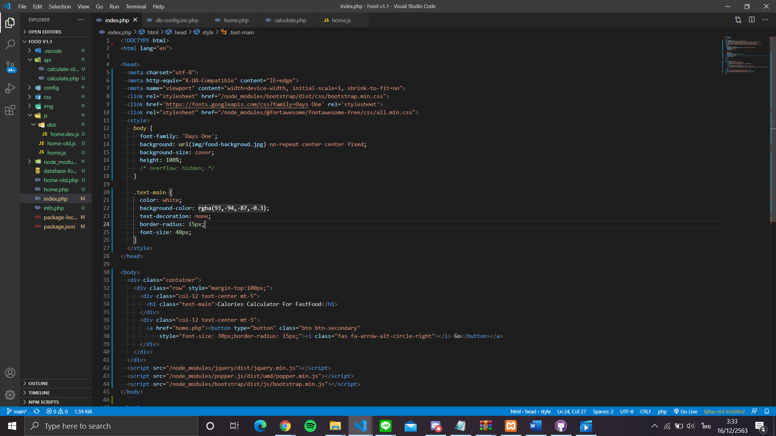

3.3.2. ใช้ php เชื่อมต่อไปยัง database ที่สร้างไว้จาก xampp (PHP my admin)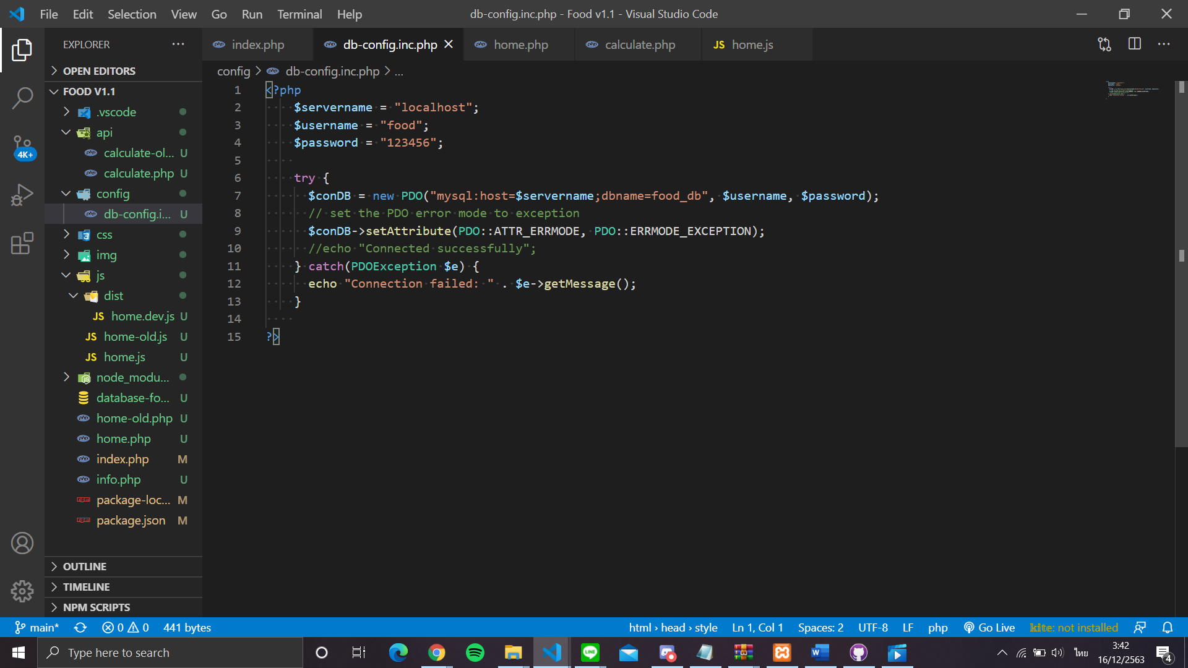

3.3.3. ใช้ php html โดยมีการดึงข้อมูลจาก database มาแสดงผลและใช้ css bootstrap มาตกแต่งหน้าเว็บ ได้นำ icon จาก fontawesome มาตกแต่ง

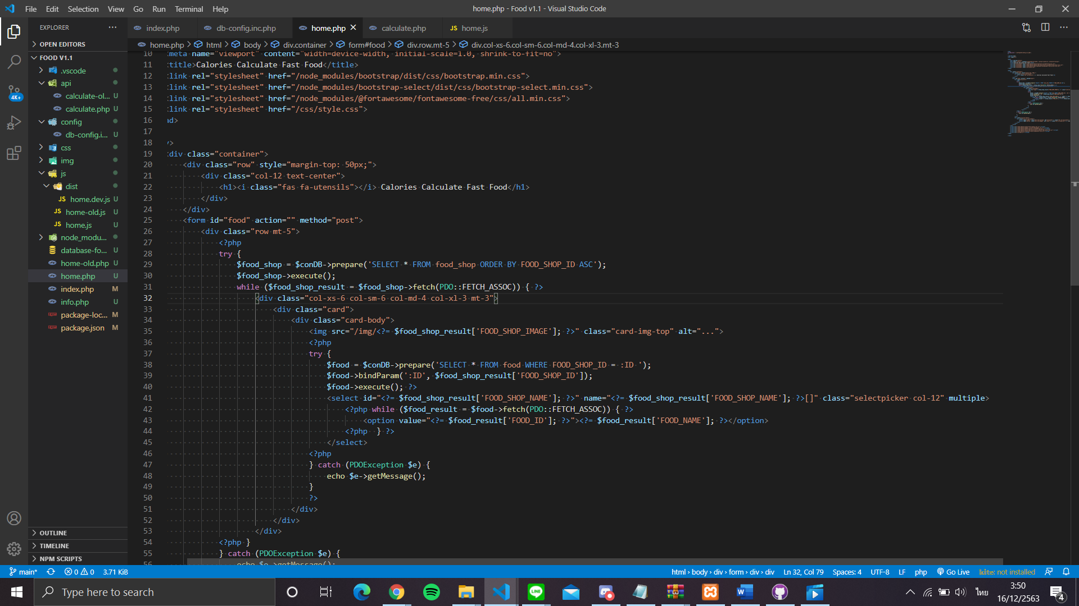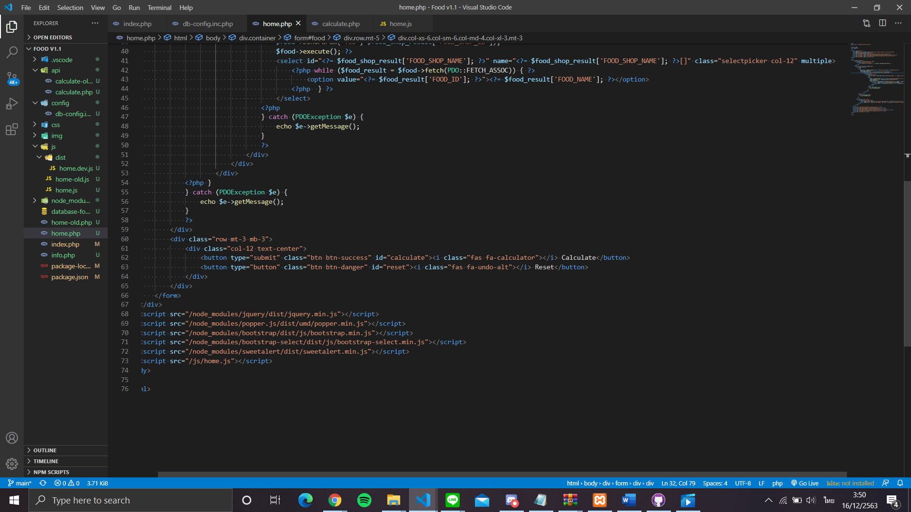

3.3.4. ใช้ php และ javascript ดึงค่าจาก database มาสร้างฟังก์ชันคำนวณแคลอรี่รวมทั้งหมด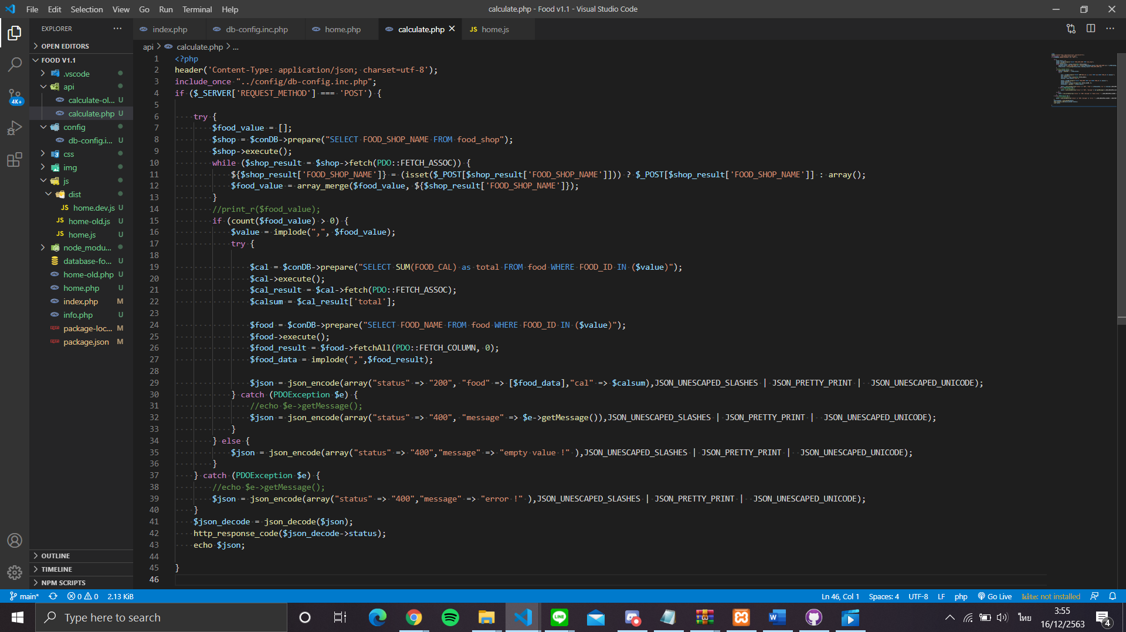

3.3.5. ใช้ javascript มาจัดเก็บข้อมูลและใช้ sweetalert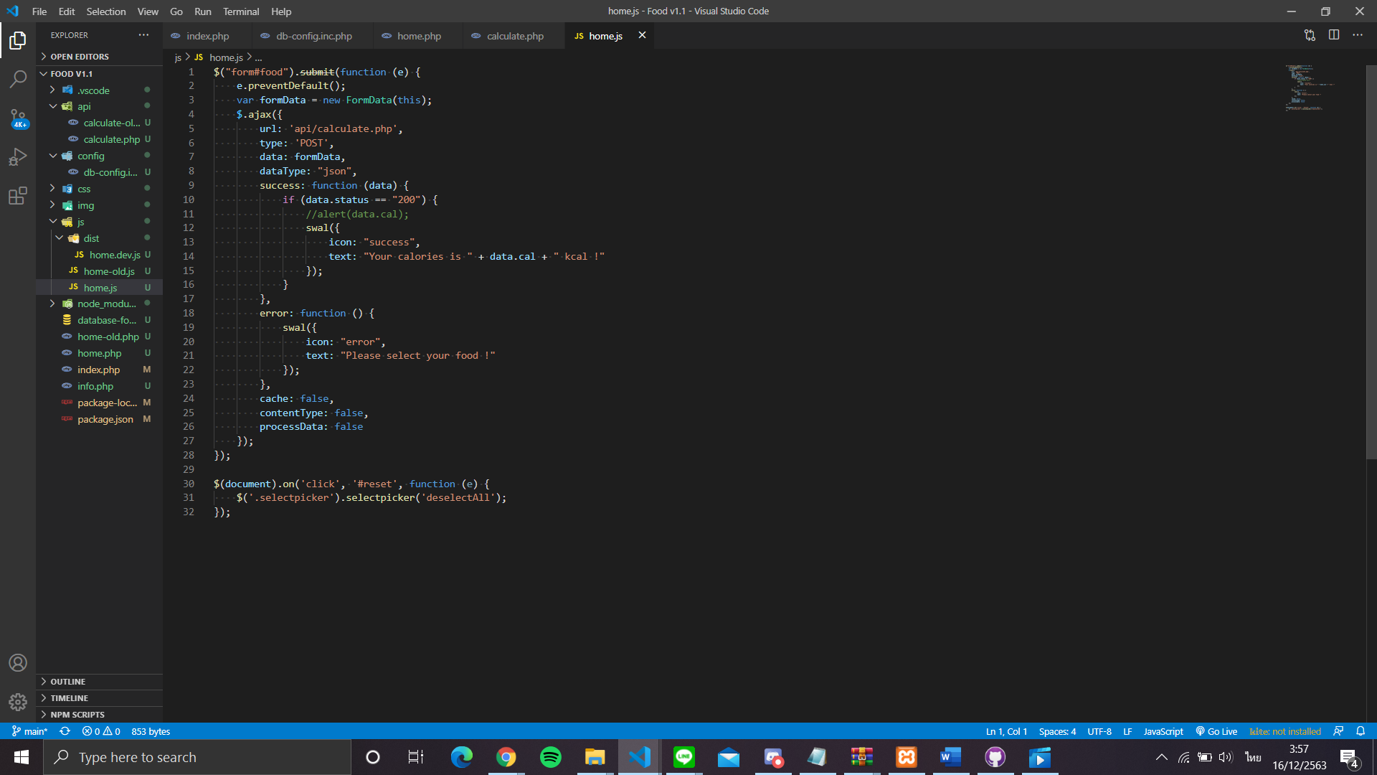

มาแสดงข้อมูล pop-up

3.4 ข้อดี ข้อเสีย และความแตกต่าง

ข้อดี

-มีร้านค้าหลากหลายให้เลือก

-แสดงผลลัพธ์ได้รวดเร็ว

-ใช้งานได้ง่าย

ข้อเสีย

-มีเมนูอาหารที่ไม่หลากหลาย

-รูปแบบการเลือกเมนูอาหารยังสามารถพัฒนาได้ดีกว่านี้

3.5. ความแตกต่างเทียบกับสิ่งที่มีอยู่

เว็บไซต์คำนวณแคลอรี่ของอาหารจากที่เคยเห็นอยู่ทั่วไปจะมีร้านอาหารให้เลือกไม่หลากหลายเท่ากับเว็บไซต์ที่ผู้จัดทำได้สร้างขึ้นอีกทั้งยังมีปุ่มฟังก์ชันที่พร้อมจะคำนวณปริมาณแคลอรี่รวมของอาหารและพร้อมจะแสดงผลลัพธ์ขึ้นมาทันทีเมื่อเรากดปุ่ม

3.6. การแบ่งหน้าที่ของสมาชิกภายในกลุ่ม

3.6.1. นายชาคริต ดิสกุล รหัสนักศึกษา 63070035

หน้าที่(สมาชิก) : Database, Present

File : db-config.inc, database-food.sql

3.6.2. นายชินทัศน์ พรหมมี รหัสนักศึกษา 63070036

หน้าที่(หัวหน้า) : Javascript, ตัดต่อ, Youtube

File : home.js, calculate.php

3.6.3. นางสาวชุติมา ณะแก้ว รหัสนักศึกษา 63070039

หน้าที่(สมาชิก) : PHP, Present, Google docs

File : home.php, calculate.php

3.6.4. นางสาวยมลพร เชิดบำรุง รหัสนักศึกษา 63070140

หน้าที่(สมาชิก) : Bootstrap, CSS, Present

File : index.php, home.php

**บทที่ 4**

**ผลการดำเนินงาน**

ผลการทำงานของเว็บไซต์เป็นดังนี้

4.1. หน้าเว็บไซต์แรก

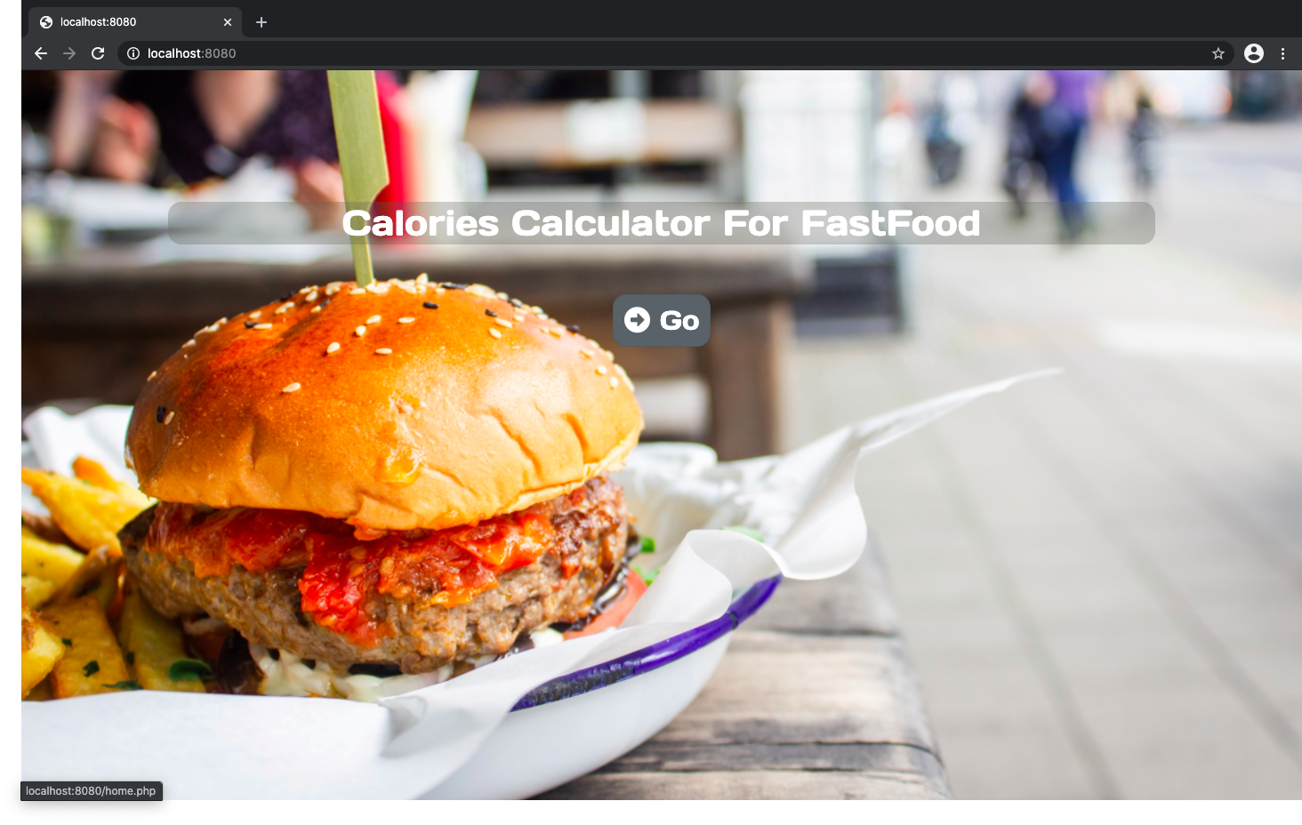

4.2. เมื่อกดปุ่ม ‘GO’ จะเข้าสู่หน้าร้านอาหารFast Food

ทั้งหมด 13 ร้าน ในแต่ละร้านจะมีเมนูอาหารให้ผู้ใช้ได้เลือกตามความต้องการ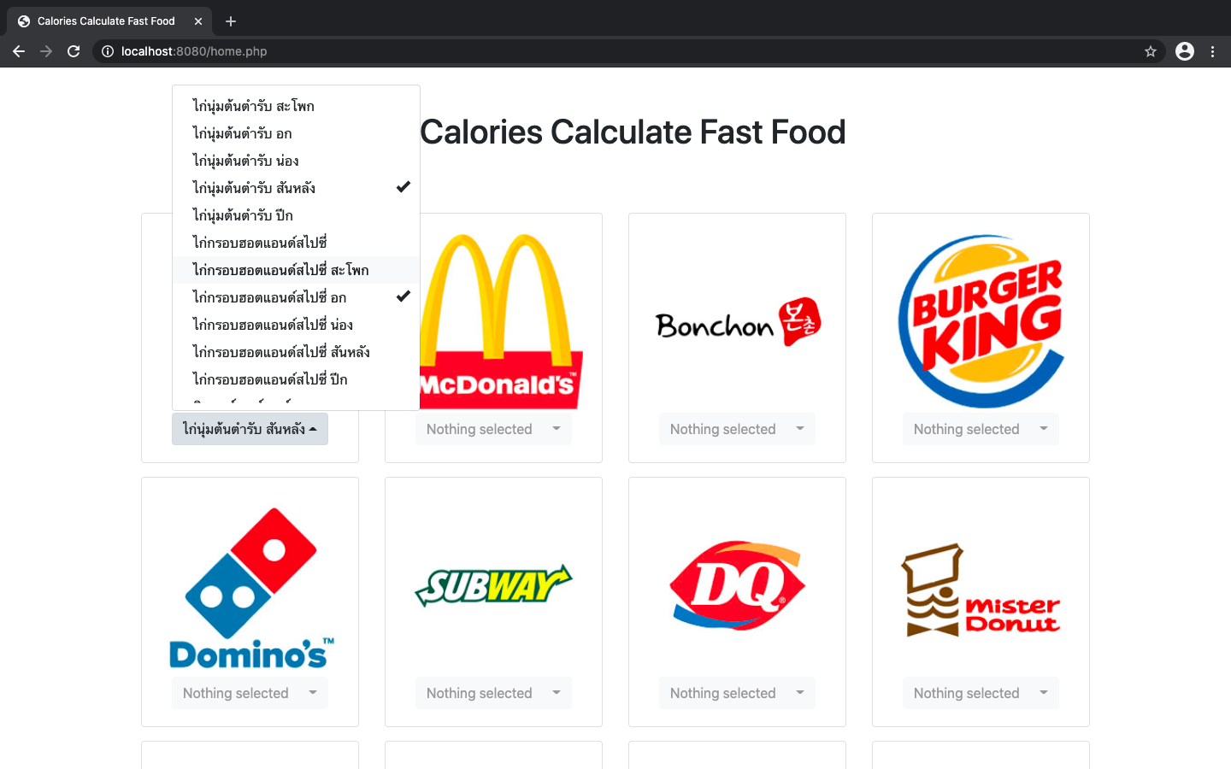

4.3. เมื่อผู้ใช้งานเลือกเมนูเสร็จแล้วด้านล่างของเว็บไซต์จะมีปุ่ม ‘Calculate’ และ ปุ่ม ‘Reset’

-หากผู้ใช้ต้องการคำนวณแคลอรี่อาหารที่เลือกไปให้คลิกที่ปุ่ม ‘Calculate’

-แต่หากผู้ใช้ต้องการเลือกเมนูใหม่ให้กดที่ปุ่ม ‘Reset’ แล้วเมนูที่เลือกมาทั้งหมดจะถูกยกเลิกไป

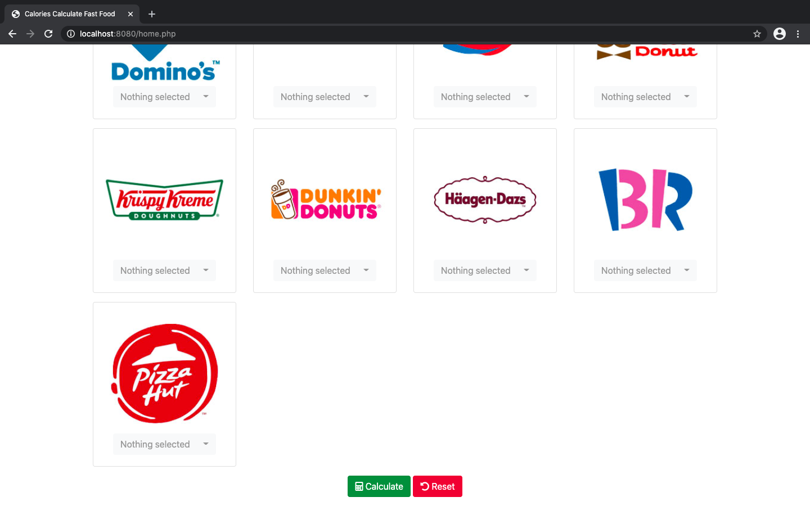

4.4.ตัวอย่างการแสดงการทำงานของเว็บไซต์เมื่อกดปุ่ม

‘Calculate’ จะมีหน้าต่างแสดงแคลอรี่ของเมนูอาหารทั้งหมด

ที่คำนวณแล้วให้ผู้ใช้งานได้เห็น

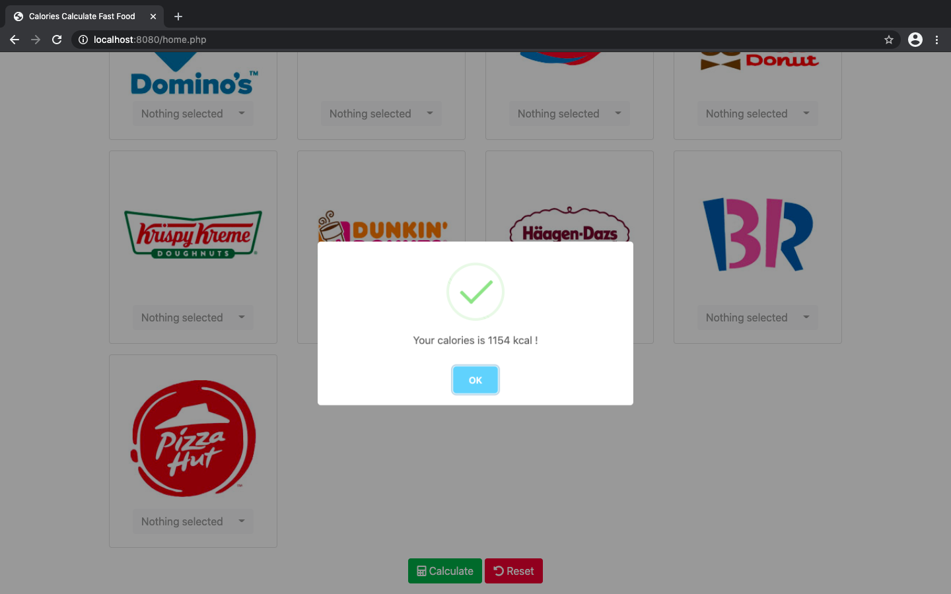

4.5. หากผู้ใช้งานไม่ได้เลือกเมนูอาหารแต่กดปุ่ม‘Calculate’

ไปก็จะมีหน้าต่างที่แสดงข้อความว่า ‘Please select your food!’

ให้ผู้ใช้งานได้เลือกอาหารใหม่

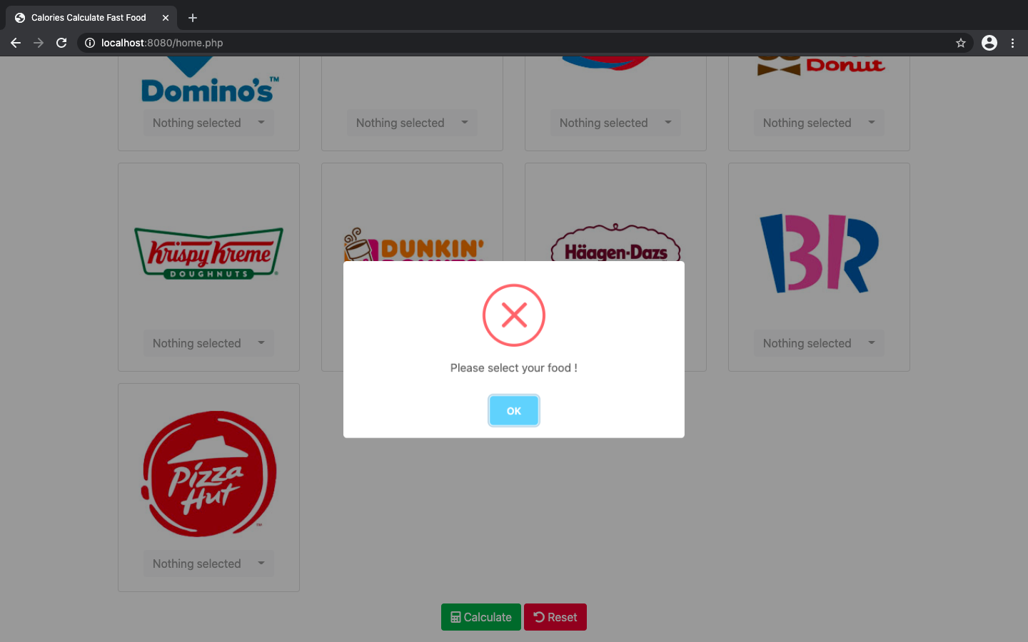

**บทที่ 5**

**สรุปผลการดำเนินงาน**

การดำเนินโครงงานนี้ได้บรรลุวัตถุประสงค์ที่กำหนดไว้ คือ สามารถนำเทคโนโลยีและซอฟต์แวร์มาประยุกต์โดยรวบรวมเมนูอาหารและปริมาณแคลอรี่ของอาหารนั้นๆมาทำเป็น เว็บไซต์เพื่อ คำนวณแคลอรี่จากเมนูอาหาร Fast Food ทั้งหมด 13 ร้านค้า ได้แก่ KFC, MCDonald’s, Bonchon, Burgerking, Domino, Subway, Dairyqueen, Misterdonut, Krispykreme,Dunkindonut, Häagen-Dazs และ Pizza hut ทำให้ผู้ที่สนใจสามารถเข้ามาใช้งานเว็บไซต์เพื่อเพิ่มความสะดวกต่อการคำนวณแคลอรี่จากอาหารที่ได้บริโภค

**อ้างอิง**

* <https://d2q3ga2hep3gmx.cloudfront.net/mobilem8-php/wp-content/uploads/2016/09/Nutrition-information_Sep16_Thai_Revised_9192016.pdf>
* [http://www.baskinrobbins.ca/wp-content/uploads/2020/11/Nutritional-Information-Baskin-Robbins-Canada-DECEMBER-2020_REGULAR.pdf](https://d2q3ga2hep3gmx.cloudfront.net/mobilem8-php/wp-content/uploads/2016/09/Nutrition-information_Sep16_Thai_Revised_9192016.pdf)
* [https://www.lovefitt.com/calories-monitor/%E0%B8%8](https://d2q3ga2hep3gmx.cloudfront.net/mobilem8-php/wp-content/uploads/2016/09/Nutrition-information_Sep16_Thai_Revised_9192016.pdf)
* [https://www.dairyqueen.com/us-en/Company/Nutrition/Treats/?localechange=1&fbclid=IwAR3HulNLVn4NOdmt5v32lVTZF2JZHp9LdMKINfuwa7fGic4YTOwAd2NlzzU](https://d2q3ga2hep3gmx.cloudfront.net/mobilem8-php/wp-content/uploads/2016/09/Nutrition-information_Sep16_Thai_Revised_9192016.pdf)
* [http://www.subway.co.th/th/layouts/page_menu_nutrition_landing.html](https://d2q3ga2hep3gmx.cloudfront.net/mobilem8-php/wp-content/uploads/2016/09/Nutrition-information_Sep16_Thai_Revised_9192016.pdf)
* [https://www.calforlife.com/calories/food.php?mark&s=domino](https://d2q3ga2hep3gmx.cloudfront.net/mobilem8-php/wp-content/uploads/2016/09/Nutrition-information_Sep16_Thai_Revised_9192016.pdf)
* [https://shoponline.tescolotus.com/groceries/en-GB/products/6071519521](https://d2q3ga2hep3gmx.cloudfront.net/mobilem8-php/wp-content/uploads/2016/09/Nutrition-information_Sep16_Thai_Revised_9192016.pdf)
* [https://www.codebee.co.th/labs/bootstrap-%E0%B8%84%E0%B8%B7%E0%B8%AD%E0%B8%AD%E0%B8%B0%E0%B9%84%E0%B8%A3/](https://d2q3ga2hep3gmx.cloudfront.net/mobilem8-php/wp-content/uploads/2016/09/Nutrition-information_Sep16_Thai_Revised_9192016.pdf)
* [https://www.mindphp.com/%E0%B8%9A%E0%B8%97%E0%B8%84%E0%B8%A7%E0%B8%B2%E0%B8%A1/microsoft/4829-visual-studio-code.html](https://d2q3ga2hep3gmx.cloudfront.net/mobilem8-php/wp-content/uploads/2016/09/Nutrition-information_Sep16_Thai_Revised_9192016.pdf)
* [http://www.ruyoung.com/%E0%B8%81%E0%B8%B2%E0%B8%A3%E0%B8%95%E0%B8%B4%E0%B8%94%E0%B8%95%E0%B8%B1%E0%B9%89%E0%B8%87-xampp/](https://d2q3ga2hep3gmx.cloudfront.net/mobilem8-php/wp-content/uploads/2016/09/Nutrition-information_Sep16_Thai_Revised_9192016.pdf)
* [https://sweetalert.js.org/guides/](https://d2q3ga2hep3gmx.cloudfront.net/mobilem8-php/wp-content/uploads/2016/09/Nutrition-information_Sep16_Thai_Revised_9192016.pdf)
* [https://getbootstrap.com/](https://d2q3ga2hep3gmx.cloudfront.net/mobilem8-php/wp-content/uploads/2016/09/Nutrition-information_Sep16_Thai_Revised_9192016.pdf)